（様式１）
令和５年 月 日
質問書

事業者 法人名
所在地
担当者 所属・役職
氏 名
電 話
E-mail

番号 | 項 目 | 質 問 内 容
１
２
３
４
５
- 質問は，本様式に応じて行数または枚数を増やしてください。
- この申込書は、９月５日（火）～９月１２日（火）17時までの期間に電子メールにて提出してください。（宛先：toshikeikaku@city.koshi.lg.jp（都市計画課））
- 電子メールを送信される際には、メールの件名を「【質問】中央運動公園・●●(グループ・事業者名)」としてください。
（様式２）
令和５年 月 日
エントリーシート

法人名
所在地
グループの場合の構成法人名
サウンディング連絡担当者 | 部署・役職
 | 氏 名
 | E-mail
 | 電 話
個別対話の実施方法 |  | □対面希望 □オンライン希望
個別対話の実施日時について、右の候補日及び時間帯の中から３つ以上を選んで☑を入れてください。 | 9月28日(木) | □午前 □午後 □どちらも可
 | 9月29日(金) | □午前 □午後 □どちらも可
 | 10月2日(月) | □午前 □午後 □どちらも可
 | 10月3日(火) | □午前 □午後 □どちらも可
 | 10月4日(水) | □午前 □午後 □どちらも可
 | 上記以外 | （個別対話可能な時間帯： ）
個別対話出席者氏名（３名以内） |  | 所属法人名・部署・役職
（様式３）
- この申込書は、９月５日（火）～９月２２日（金）17時までの期間に電子メールに
て提出してください。（宛先：toshikeikaku@city.koshi.lg.jp（都市計画課））
※ 電子メールを送信の際には、メールの件名を「【エントリーシート】中央運動公園・●●(グループ・事業者名)」としてください。
※ 対話実施の時間帯は、午前(9～12時）、午後(13～17時）の間で調整することとし、提案書の受領後、市より実施日時及び場所を電子メールにて連絡します。
※ １件あたりの対話時間は90分程度を予定しています。
令和５年 月 日
サウンディング提案書

法人名
所在地
グループの場合の構成法人名
連絡担当者 | 部署・役職
 | 氏 名
 | E-mail
 | 電 話
※ この提案書は、９月２２日（金）17時までに電子メールにて、データを送付ください。その他、必要に応じて、補足資料を提出頂いても構いません。
（宛先：toshikeikaku@city.koshi.lg.jp（都市計画課））
※ 電子メールの件名は、「【サウンディング提案書】中央運動公園・●●(グループ・事業者名)」としてください。

１．中央運動公園に対する評価
中央運動公園の長所や短所、周辺環境を踏まえた市場価値等、率直な意見をご記入ください。
※記載方法は、特に指定はありません。自由にご記載ください。
２．事業スキーム
事業手法の組み合わせとして、下記パターンを想定しています。
このうち参入意欲のあるパターンとその理由をお聞かせください。（複数可）
また、本市が想定するパターンについてご意見（希望・懸念等）があればお聞かせください。

パターン①：Park-PFI 民間収益施設の整備（独立採算事業）のみ
パターン②：Park-PFI 民間収益施設の整備（独立採算事業）＋公園全体の指定管理
パターン③：Park-PFI 民間収益施設の整備（独立採算事業）＋公園全体の指定管理＋公園再整備の設計施工
その他
パターン④：パターン①～③以外に考えられる事業スキーム
※記載方法は、特に指定はありません。自由にご記載ください。
３．Park-PFI
「中央運動公園基本計画」の方針に基づき、Park-PFIを活用した民間収益施設をご提案ください。
（提案施設の整備内容、整備範囲等）
なお、具体的な施設の配置案等があれば次頁の図に直接お示しください。
※記載方法は、特に指定はありません。自由にご記載ください。
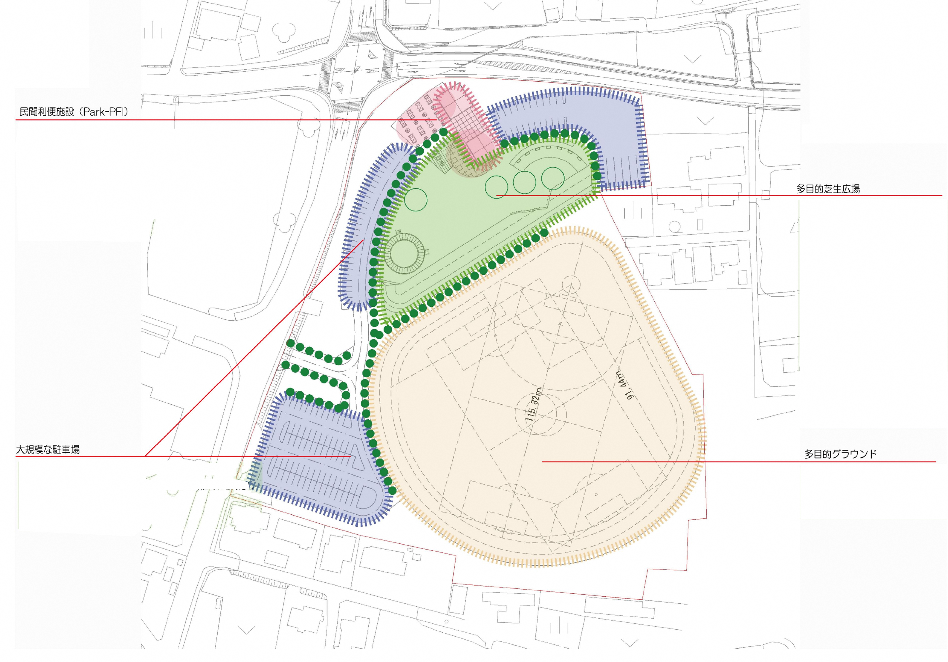
４．公園全体の指定管理
中央運動公園全体の指定管理について、アイディアがあれば、以下の内容に関する意見・提案をご記入ください。
なお、具体的な指定管理の範囲等の案があれば次頁の図に直接お示しください。
① 指定管理への参入可能性の有無
② 指定管理の範囲、業務内容、事業規模等の提案・意見
※記載方法は、特に指定はありません。自由にご記載ください。

５．公園再整備の設計施工
「中央運動公園基本計画」の方針に基づき、（グラウンド以外の）公園の再整備の設計施工の方向性についてアイディアがあればご提案ください。（整備内容、整備範囲、事業規模等）
なお、場所を限定した整備範囲や整備内容案があれば、次頁の図に直接お示しください。
※記載方法は、特に指定はありません。自由にご記載ください。

６．事業期間
事業期間についてご意見（希望・懸念等）があれば教えてください。
※記載方法は、特に指定はありません。自由にご記載ください。

７．事業実施体制
7-1 想定する事業実施体制をお聞かせください。
また、グループで応募する場合、どのような立場（代表企業・構成企業）での参入が考えられるか教えてください。
※記載方法は、特に指定はありません。自由にご記載ください。
7-2 グループ組成に関して、本市による支援の希望があれば教えてください。
（例：マッチングを希望する事業者名簿の配布 等）
※記載方法は、特に指定はありません。自由にご記載ください。

８．その他
本市への要望、配慮してほしい事項、リスク等に関する意見・提案をご記入ください。
※記載方法は、特に指定はありません。自由にご記載ください。

